Tangram

Ovo je pomoćni materijal uz prezentaciju o tangramu.
Donji lik isprintati u potrebnom broju primjeraka - za svaku klupu odnosno par učenika po jedan, te likove izrezati po rubovima.
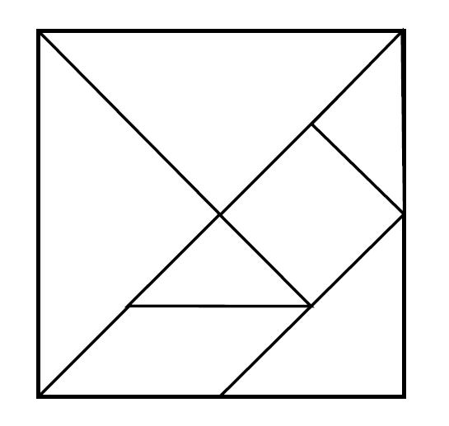
Zamišljeno je da za vrijeme prikazivanja prezentacije učenici slažu tražene likove.

